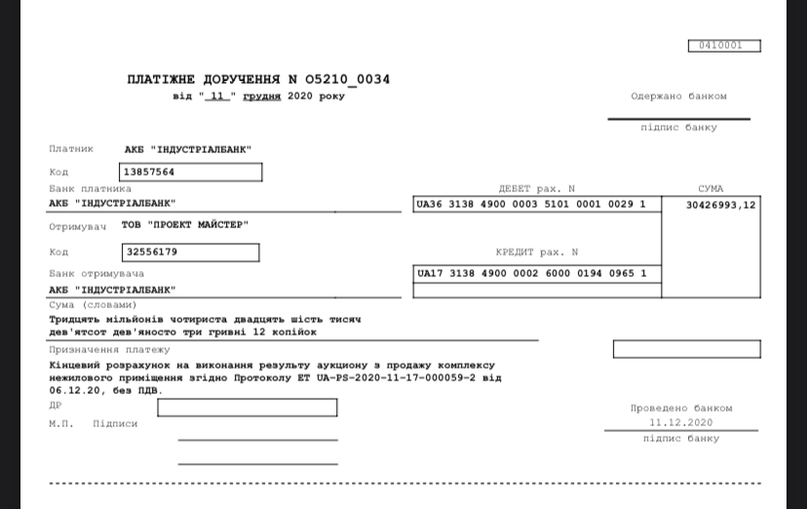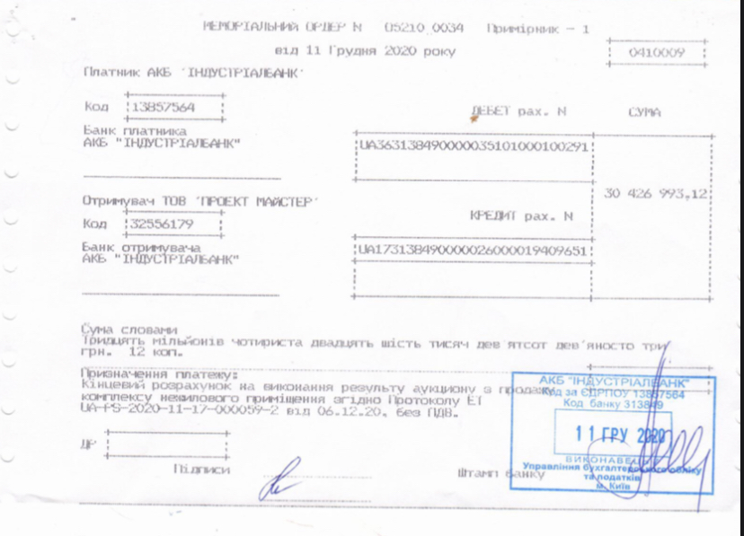
Відповідно до ч.2 ст. 85 Кодексу України з процедур банкрутства, у разі якщо покупцем є кредитор, вимоги якого забезпечені проданим майном, він зобов’язаний сплатити позитивну різницю між сумою, визначеною відповідно до частини першої цієї статті, та розміром вимог забезпеченого кредитора.
Відповідно до ухвали господарського суду міста Києва від 16.09.2020 у справі 910/8316/20, Публічне акціонерне товариство Акціонерний комерційний банк «Індустріалбанк» (ідентифікаційний код: 13857564) визнано кредитором, вимоги якого забезпечено заставою на суму 104 737 578,28 грн.
Відтак, відповідно до ч.2 ст. 85 Кодексу України з процедур банкрутства, переможцем аукціону сплачено позитивну різницю між сумою, визначеною відповідно до частини першої цієї статті, та розміром вимог забезпеченого кредитора.

